**Zeit und Dauer:**  
- Beginn: vor 2,6 Millionen Jahren   
- Dauer bis heute: 2,6 Millionen Jahre

**Klima und Landschaft:**  
- Abkühlung des Klimas, Entstehung von Eiszeiten  
- Nach der Eiszeit Klimaerwärmung bis heute.  
- Entstehung der heutigen Landschaftsformen

**Lebewesen:**  
- Pflanzen: Entwicklung vieler neuer Pflanzenarten   
 bis heute ..  
- Tiere während der Eiszeit:   
- Mammut, Säbelzahntiger, Wollnashörner, Höhlenbären, ...   
*- Aussterben dieser großen Säugetiere nach der Eiszeit*  
- Tiere nach der Eiszeit:   
- Entwicklung vieler neuer Tierarten bis heute ..  
- Entwicklung der Menschenaffen-Gattung „Homo“.  
- Den heutigen Menschen **(Homo sapiens)**   
 gibt es seit etwa 200.000 Jahren.

- Den heutigen Menschen (**Homo sapiens**) gibt es seit   
 etwa 200.000 Jahren!

erste Lebewesen

Mio. Jahre 4.600

Quartär

(Erdneuzeit)

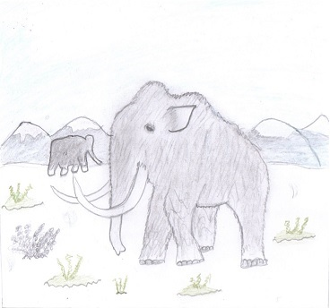

3.800

Entstehung der Erde

**Zukunft**

2,6

541

66

252